Министерство образования РФ
®

Тульский государственный университет

Технологический факультет

Кафедра "Автоматизированные станочные системы"

Курс "Основы применения растровых множеств в автоматизированном проектировании"

МЕТОДИЧЕСКИЕ УКАЗАНИЯ
ПО КОНТРОЛЬНОЙ РАБОТЕ
СТУДЕНТОВ НАПРАВЛЕНИЯ 230100

ТУЛА 2009

Разработали к.т.н., доц. Троицкий Д.И.
д.т.н., проф. Ямникова О.А.

Начало работы с Adobe Photoshop
На сегодняшний день Photoshop является наиболее популярной программой редактирования растровых изображений. Photoshop изначально ориентирован на обработку фотоизображений. Программа обладает широкими возможностями по цветовой и тоновой коррекции изображений. Компьютерная ретушь становится простым и увлекательным занятием. Кроме того – это идеальное средство для подготовки презентационных материалов и, благодаря поддержке новых специфических форматов файлов, изображений для Web-публикаций.
В последнее время появилось достаточно большое количество литературы по Photoshop. Это свидетельствует о популярности этой программы, а также о том, насколько большое количество пользователей интересуются компьютерной графикой и обработкой фотоизображений на персональных компьютерах.
Итак, запускаем Photoshop. Для этого найдем на рабочем столе ярлык, выглядящий следующим образом:

Если же его там нет, поступаем стандартным образом, т.е. через меню Пуск, а далее Программы→Adobe→Photoshop 7.0.

1. СКАНИРОВАНИЕ
Растровое изображение, с которым вы намерены поработать, можно либо создать с нуля, либо загрузить из уже имеющегося на диске файла, либо отсканировать. Разумеется, в последнем случае нужно иметь собственно сканер, подключить его к компьютеру и установить драйвер сканера. Будем надеяться, что все это сделано.
Запускаем Photoshop и идем в пункт меню File→Import. В раскрывающемся подменю может либо отобразиться название конкретной модели сканера (скажем, Mustek 1200CP Plus), либо название общего интерфейса сканирования TWAIN32. Лучше всего заранее узнать, какой именно пункт подменю вызывает диалог сканирования.
Сам диалог сканирования создается драйвером сканера и не имеет отношения к программе Photoshop, поэтому окно сканирования всегда выглядит по-разному. На рис. 1 показан диалог сканирования для сканера модели Genius ColorPage HR5.

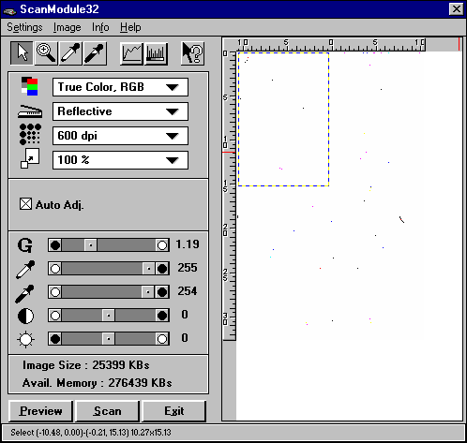
Рис.1. Диалог сканирования для сканеров модели Genius ColorPage HR5
Кроме того, некоторые модели сканеров могут выполнять прогрев лампы (вы увидите сообщение вроде "Scanner is warming up"), а также быстрый предварительный просмотр заложенной в сканер картинки. Поэтому сканируемое изображение на момент вызова диалога сканирования уже должно лежать в сканере. Лучше всего прижимать его к верхнему правому краю, при этом не прикасаясь пальцами к стеклу, чтобы не оставлять отпечатков.
Если предварительный просмотр не запустился автоматически, найдите кнопку с надписью Preview и щелкните по ней. Каретка сканера быстро переместится и в окошке с довольно низким качеством отобразится ваш оригинал. Режим просмотра в основном предназначен для выделения рамкой на изображении интересующей вас зоны. Например, из всей журнальной страницы вы хотите отсканировать только фотографию Бритни Спирс – обведите ее рамкой. Особая точность здесь не требуется, границы изображения мы потом обрежем точно средствами Photoshop.

Установка параметров сканирования
Исключительно важный момент – задание правильных параметров сканирования. Дело в том, что сканирование – единственный случай, когда можно изменить размер растрового изображения без потери его качества. Поэтому перед сканированием нужно четко представлять себе дальнейшую судьбу вашей картинки.
К важнейшим параметрам сканирования относятся:
- цветовая глубина [Color Depth, Scan Mode], бит;
- разрешение [Resolution], точек на дюйм (dpi – dots per inch);
- масштабный коэффициент [Scale], %.
Цветовая глубина указывает, сколько памяти в битах будет выделено для хранения информации о цвете одного сканируемого пиксела. При глубине в 1 бит каждый пиксел принимает только два значения – 0 и 1, соответствующие белому и черному цветам. Такой режим обычно называется Lineart и применяется при сканировании текста. Для работы с черно-белыми изображениями предназначен режим "Оттенки серого" [Gray, Grayscale], при котором на каждый пиксел выделяется 8 бит, дающих 28=256 оттенков серого цвета. Наконец, в полноцветном режиме на пиксел выделяется 24 или 48 бит, что дает 224=16777216 и 248≈2.8⋅10¹⁴ оттенков соответственно. В подавляющем большинстве случаев устройства вывода цветных изображений (мониторы, особенно LCD и TFT, и струйные принтеры) не обеспечивают отображения цветов свыше 24 бит, к тому же человеческий глаз практически не замечает разницу между 16 миллионами и 2.8⋅10¹⁴ оттенков. Следовательно, для сканирования цветных оригиналов вполне хватит режима 24 бит.
Совет. Если вы сканируете старое черно-белое фото, используйте цветной режим сканирования. Под влиянием окружающей среды часть оттенков серого превратилась в коричневый цвет. Поэтому, чтобы "захватить" всю содержащуюся в фотографии информацию, надо включить в цифровое изображение информацию о коричневых тонах. Наиболее подходящим в данной ситуации является использование цветного режима сканирования, которое затем с помощью инструментальных средств Photoshop может быть преобразовано к первоначальному черно-белому виду.
Разрешение – важнейший параметр растрового изображения. Он показывает, на сколько отдельных пикселей делится участок изображения длиной 1 дюйм (2,54см). Чем выше разрешение, тем более мелкие детали можно будет разобрать и тем выше окажется размер файла с картинкой. Следует знать, что каждый сканер имеет указанное в инструкции ограниченное оптическое разрешение, обычно это 600 или 1200dpi. Разрешения свыше оптического получаются путем интерполяции и новой информации в изображение не добавляют (аналогично цифровому зуму в цифровых видео- и фотокамерах) и качество сканирования не повышают.
Выбор подходящего разрешения сканирования – важнейший вопрос. Для ответа на него нужно четко представлять дальнейшую судьбу картинки. Вы хотите поместить ее на сайте в Интернете? распечатать? распознать текст на ней? отправить по Email?
Если картинка будет только просматриваться на экране (скажем, вы собираетесь поместить ее на свою домашнюю страничку или на рабочий стол компьютера), то следует устанавливать разрешение 72, 96 или 133 dpi – операционная система Windows просто не поддерживает большего экранного разрешения.
Вообще, в случае вывода на монитор не совсем корректно говорить о "точках на дюйм". Разрешение монитора никак не зависит от его физического размера. Общее число точек на экране в одном и том же режиме (скажем, 1024×768) одинаково для мониторов с диагональю как 15", так и 21", меняется только размер каждой точки (рис. 2).
Если вы сканируете текст для последующего распознавания системами типа FineReader, вполне достаточно разрешения 300dpi.
Рис. 2. Одинаковое изображение на мониторах
различного размера и при различных режимах работы.

Если картинка предназначается для печати, нужно знать разрешение того устройства, на котором она будет выводиться. Черно-белые лазерные принтеры дают разрешение 600dpi, поэтому для печати на них нужно сканировать в режиме "Градации серого" 600dpi. Струйные цветные принтеры могут давать разрешение 300, 600 и 1200 dpi (чем выше – тем дольше идет печать). Дляполучения так называемого фотографического качества достаточно разрешения 300dpi при цветовой глубине 24 бит. В таком режиме, например, ведется распечатка фотографий с цифровых фотоаппаратов.
Следует иметь в виду, что выбор разрешения также зависит от физических размеров изображения. Если речь идет о рекламном щите 5×3м, вполне хватает разрешения 18dpi.
Масштабирование позволяет в процессе сканирования изменить физические размеры изображения. Вопрос о линейных, в миллиметрах, размерах растровой картинки – один из самых запутанных. Давайте разберемся.
Пусть мы сканируем область изображения размером 20×30мм (0.78×0.66 дюйма) с разрешением 300 dpi. При этом картинка будет разбита на 300×0.78=234 пикселя по горизонтали и 300×0.66=198 пикселей по вертикали. Теперь отсканируем ту же область с разрешением 600 dpi. Получим 600×0.78=468 пикселей по горизонтали и 600×0.66=396 пикселей по вертикали. Что же, при изменении разрешения картинка увеличилась в два раза?
Для растровых изображений существуют два отдельных понятия: пиксельный размер и размер отпечатка. Размер отпечатка может задаваться произвольно и зависит от возможностей вашего оборудования. Если умножить длину или ширину отпечатка в дюймах на разрешение, то получим пиксельный размер изображения:
Ширина × разрешение = пикселей по горизонтали
Высота × разрешение = пикселей по вертикали
Размер файла пропорционален пиксельному размеру изображения. Изображения с большим разрешением позволяют передавать больше деталей, но они занимают больше места на диске и медленно печатаются. Другим фактором, влияющим на размер файла, является его формат. В таких форматах, как GIF, JPEG и PNG, применяются методы сжатия информации, благодаря чему можно уменьшить размер файла, но при этом возможна некоторая потеря качества изображения.
Внимание: после завершения процесса сканирования необходимо закрыть диалоговое окно сканирования, иначе ни один инструмент Photoshop не будет доступен для работы.

2. ЯРКОСТЬ, КОНТРАСТНОСТЬ, ЦВЕТОВОЙ БАЛАНС
Photoshop обладает широкими возможностями, позволяющими улучшать качество изображений, проводить цветокоррекцию, делать изображения с разными художественными стилями. Для этого часто приходится настраивать такие характеристики, как яркость, контрастность, баланс цветов, оттенки и насыщенность. Все упомянутые параметры и некоторые другие можно найти в меню Image→Adjustments (Изображение→Установка).

2.1. Яркость/контрастность
Например, у нас есть изображение, качество которого оставляет желать лучшего: тусклые краски, нет четкости. Исправить эти недостатки поможет инструмент настройки яркости и контрастности (рис. 3). В меню Adjustments этот пункт называется Brightness/Contrast (Яркость/Контрастность).

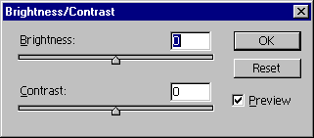

Рис. 3. Диалог установки яркости и контрастности.

При открытии диалога оба параметра по умолчанию устанавливаются в нулевое значение. Включаем предпросмотр (ставим галочку в пункте Preview) и либо передвигаем указатели на соответствующих шкалах до получения требуемого результата, либо вводим значения в окошках над шкалами. Смотрим на результат.

2.2. Цветовые модели
Они определяют, какие базовые цвета используются при печати и при просмотре изображения. Photoshop поддерживает следующие основные цветовые модели:
- HSB (hue, saturation, brightness – оттенок, насыщенность, яркость);
- RGB (red, green, blue – красный, зеленый синий);
- CMYK (cyan, magenta, yellow, black – голубой, малиновый, желтый, черный).
Также поддерживаются специальные модели такие, как Indexed Color (Индексированный цвет) и Duotone (Двутоновое изображение).
Большая часть видимого спектра может быть представлена смешением в различных пропорциях красного, зеленого и синего цветов. Это RGB модель. При накладывании эти трех цветов друг на друга образуются голубой, малиновый, желтый и белый цвета.
В изображениях с RGB моделью используются три цвета, или канала, которые воспроизводят 16.7 миллиона цветов. В Photoshop при использовании этой модели значение яркости каждого пикселя изменяется от 0 (черный) до 255 (белый) для каждого из трех основных цветов. Например, ярко-красный цвет должен иметь значение R 246, G 20, B 50. При равенстве всех трех значений изображение будет серого цвета; при установке всех значений в 255 – ярко-белым, а при установке всех каналов в 0 – черным.
Обычно RGB модель используют, если изображение в дальнейшем предполагается просматривать на экране монитора.
Модель CMYK в основном применяется при цветной печати изображения. Как и в случае с RGB, три цвета – голубой, малиновый и желтый – при смешивании образуют все цвета, в том числе и черный. Так как чернила принтера содержат примеси, то они при смешивании образуют глубокий коричневый цвет вместо черного. И чтобы получить настоящий черный, надо добавлять черные чернила. (В аббревиатуре CMYK для обозначения черного цвета (black) используется буква К, а не В, для избежания путаницы со словом Blue.)
В CMYK модели величина каждого основного цвета измеряется в процентном отношении. Яркие цвета имеют низкие значения цвета, чем темнее цвет, тем выше процент. Например, ярко-красный оттенок определяется 2% голубого, 93% малинового, 90% желтого и 0% черного цветов.
Цветовые модели можно преобразовывать одна в другую, поэтому, если необходимо напечатать изображение в цвете, то лучше сначала редактировать его в режиме RGB, а потом преобразовать в CMYK. Для преобразования достаточно выбрать соответствующую модель в Image→Mode (Изображение→Режим).
Режим индексированного цвета использует только 256 цветов. За счет этого уменьшается размер файла. Этот режим применяется, например, при создании анимации для Web-страниц.

2.3. Баланс цветов
Этот инструмент позволяет изменять параметр глобального смешивания цветов изображения при общей цветокоррекции. Открываем диалог Color Balance из меню Image→Adjustments (Изображение→Установка) (рис. 4). Выбираем тоновый баланс: Shadows (тени), Midtones (средний тон), или Highlights (светлые участки). А теперь перетаскиваем указатели на шкалах до получения требуемого результата. Или задаем значения в окошках над шкалами, где показываются величины изменения красного, зеленого и синего каналов (для RGB режима). Эти значения меняются от –100 до +100.

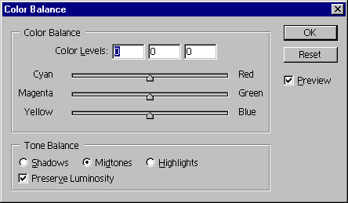

Рис.4. Диалог баланса цветов.

2.4. Уровни, оттенки и насыщенность
Диалог Levels (Уровни) из меню Image→Adjustments (Изображение→Установка) (рис. 5) позволяет корректировать тоновый уровень и цветовой баланс путем установки величины уровня яркости теней, средних тонов и самых ярких участков изображения.
Если требуется установить уровни определенного канала выбранного ранее цветового режима, необходимо выбрать его из раскрывающегося списка. По умолчанию уровни настраиваются для всей модели. Затем для установки уровня теней и светлых участков надо перетащить черный и белый указатели на шкале Input Levels или ввести их значения. Либо можно перетащить указатели на шкале Output Levels для определения нового уровня или ввести вручную. Для настройки средних тонов изображения используется серый указатель на шкале Input Levels.

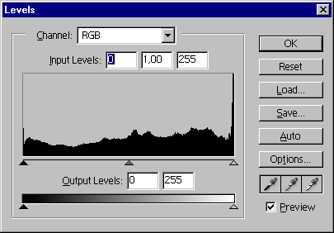

Рис. 5. Диалог установки уровней.

Диалог Hue/Saturation (Оттенки/Насыщенность) из того же меню Image→Adjustments (Изображение→Установка) позволяет настраивать оттенки, насыщенность и яркость либо целого изображения, либо отдельного оттенка на нем.
При открытии диалога (рис. 6) все параметры по умолчанию имеют нулевое значение. Для настройки из списка выбираем те цвета, которые собираемся редактировать. Пункт Master означает, что корректироваться будут все цвета.
Затем либо вводим значения оттенка, либо перетаскиваем указатель на соответствующей шкале. После этого таким же способом устанавливает его насыщенность и яркость. Значения оттенка измеряются от –180 до +180, а яркости и насыщенности от –100 до +100.

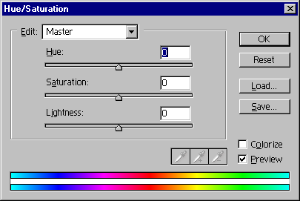

Рис. 6. Диалог настройки оттенка и насыщенности.

3. РАБОТА СО СЛОЯМИ И ВЫДЕЛЕНИЕМ
Слои. Каждое новое изображение в Photoshop создается на отдельном слое. Этот слой называется background (фоновый) и является основой для рисования. Его положение нельзя менять, так же как и нельзя применять на нем различные инструменты. Можно лишь изменить его тип, сделав нормальным.
Использование слоев позволяет изменять изображение без изменений оригинала. Например, можно свести воедино элементы разных фотографий (рис. 8), расположив их на разных слоях, а потом менять их положение независимо друг от друга. Слои накладываются друг на друга как листы бумаги (рис. 7). Все слои изображения имеют одно и тоже разрешение, начальное число каналов и режим изображения (RGB, CMYK, или Grayscale). Photoshop поддерживает слои нормального типа и текстовые слои.

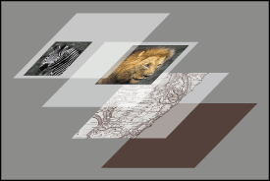 | 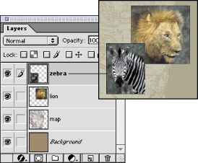
Рис. 7. Использование прозрачности слоев  и их порядок | Рис.8. Использование слоев.  Здесь зебра – верхний слой

Чтобы показать панель со слоями, надо выполнить следующую команду: Window→Layers. Чтобы сделать слой текущим, надо на панели Layers мышью указать на полоску, изображающую слой, при этом она выделяется цветом. Внизу панели слоев находятся иконки, отвечающие за разные функции. Нам интересны две последние: создание нового слоя и удаление слоя. Выглядят они как листок с отогнутым краем и мусорная корзина соответственно. Стоит помнить, что новый слой создается перед текущим. Также как и удаляется только текущий в данный момент слой.
При создании нового документа или нового слоя имя слоя по умолчанию Layer+номер по порядку (1, 2…). Чтобы задать пользовательское имя слоя, надо из контекстного меню (нажатие правой клавиши мыши над именем слоя) выбрать пункт Properties (Свойства слоя) и в открывшейся панели ввести новое имя.
Можно делать слой видимым или нет. Чтобы слой не был виден, надо в крайнем слева окошке от названия слоя убрать значок глаза. Для настройки прозрачности на панели слоев присутствует шкала Opacity. С ее помощью можно регулировать прозрачность текущего слоя.
Можно рисовать, редактировать, вставлять новые элементы на один слой, другие же останутся без изменений. Но только до тех пор, пока вы не объедините (это называется свести), слои в один. Для сведения слоев применяется одна из следующих команд меню Layer: Merge Layers (объединить с нижним), Merge Visible (объединить видимые), Flatten Image (выполнить сведение).

Что такое панель инструментов
Панель инструментов (Toolbox) (рис.9) содержит кнопки графических инструментов Photoshop. Эти инструменты предназначены для быстрого выполнения большинства операций и процедур, связанных с выделением, раскрашиванием, редактированием и просмотром изображений. Кроме того, панель инструментов содержит управляющие элементы для выбора цветов переднего и заднего плана, и изменения способа отображения изображений на экране. На кнопках некоторых инструментов есть маленькие треугольники в нижнем правом углу. Это свидетельствует о том, что у них имеются собственные раскрывающиеся панели дополнительных инструментов (рис.10). Чтобы раскрыть список опций, можно воспользоваться одним из следующих способов. Первый: удерживая Alt, кликать левой кнопкой мыши на иконке. При этом происходит перебор опций кнопки. Второй способ: правой кнопкой мышки кликнуть на иконку и из раскрывшегося списка опций выбрать нужную.

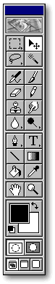 | 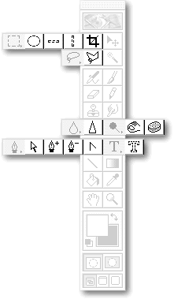
Рис. 9. Панель инструментов | Рис. 10. Дополнительные инструменты

Большую часть панели занимают, конечно же, инструменты. Под ними расположены иконки, обозначающие текущий и фоновый цвета. Текущий цвет используется для рисования, заливки, фоновый – вместе с текущим при создании градиентной заливки, а также им заполняются области изображения, которые удаляются или стираются. К тому же, эти два цвета используются при создании некоторых эффектов. Поменять местами текущий и фоновый цвета, можно кликнув мышкой на стрелочку, расположенную на этой же панели.
Как назначать текущий и фоновый цвета? Можно дважды кликнуть левой кнопкой мыши на его иконке, при этом открывается диалог Color Picker. Либо можно воспользоваться образцами цвета на панели Swatches. (Чтобы найти ее, выполните команду из меню Window→Swatches.) По умолчанию текущий цвет – черный, фоновый – белый.
В приложении 1 приведено действие команд панели инструментов.
При работе с инструментами еще требуется знать о панели свойств инструментов (рис.11). Она находится под основным падающим меню, но открывается только при активировании какого-либо инструмента. Эта панель отображает и позволяет настраивать инструменты. Так здесь можно выбирать, например, величину кисти, режим ее отображения, жесткость. Свойства каждого инструмента различны.
Рис.11. Панель инструментов функции Lasso.

Выделение. Очень часто возникает необходимость выделить какую-то область изображения. Photoshop содержит набор инструментов, позволяющих выделять область разными способами.
Самое простое – выделение прямоугольной или овальной области. Соответствующий инструмент находится на панели инструментов. Чтобы получить квадратное или круглое выделение рамку надо растягивать, удерживая клавишу Shift. Можно добавлять или удалять области к выделению. Для этого при выделении области надо удерживать ту или иную функциональную клавишу (см. табл.). Они действуют при всех типах создания выделенной области.
Shift | Ctrl | Alt
Добавление к выделению | Вырезание выделенной области | Удаление участка из выделения
Еще один тип выделения носит название Lasso (Лассо). Это выделение произвольной области изображения путем обвода его по произвольной траектории. Можно выбрать простое лассо, полигональное (Polygonal Lasso) или магнитное (Magnetic Lasso). Простое и полигональное позволяют выделить произвольную область или область с прямолинейной кромкой соответственно. Магнитное лассо полезно при быстром выделения объектов с общими кромками, но различных по цвету. В общем случае рекомендуется использовать полигональное лассо, как более точный способ выделения.
Инструмент Волшебная палочка (magic wand tool) позволяет выделять области одного цвета (например, красный цветок) без обвода их по контуру. Это грубое выделение, и пользоваться им стоит только в крайнем случае. Для выделения области определенного цвета лучше пользоваться командой Select→Color range (Выделение→Цветовой ряд). Появляется следующий диалог, показанный на рис.12.
Чтобы выделить цвет, укажите курсором (он теперь выглядит как пипетка) на элемент изображения того цвета, который надо выделить. При этом установите в пункте Select – Sampled Colors (Отобранные цвета).
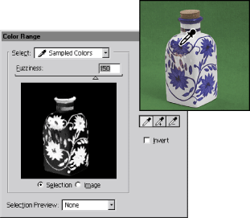

Рис. 12. Диалог выбора цветового ряда.

Шкала Fuzziness (Размытость) предназначена для расширения или сужения границ выделения. На рис. 13 приведен пример, как на предпросмотр влияет расширение выделения.

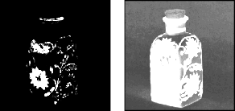

Рис. 13. Расширение выделенного цветового ряда.

А для чего нам вообще нужно выделение? Во-первых, чтобы скопировать часть изображения. Например, для того, чтобы сделать фотомонтаж и «приклеить» свою голову чужому телу. Или оказаться в таком месте, где вы никогда реально не были. Все это поможет сделать операция копирования и вставки из буфера. Можно пользоваться сочетание клавиш Ctrl+C (копирование) и Ctrl+V (вставка). Можно выбрать команду из меню Edit. Вставлять можно не только на новый слой, но и в предварительно выделенную область (Edit→Paste Into). Таким же образом осуществляется копирование выделенной области из одного файла в другой.

4. ЭФФЕКТЫ
Для создания различных эффектов в Photoshop применяются фильтры. Находятся они в меню Filter и позволяют задавать оформление рисунка, стилизовать его, деформировать и многое другое. Все зависит от фантазии. В приложении 2 приведены часто применяемые фильтры.

Вы смотрели сериал "Секретные материалы"(X-Files)? Понравился эффект, который используется в названии? Попробуем создать такой же.
 | Создаем новый рисунок. Слой Layer1 заливаем черным цветом. Соответствующий инструмент находится на панели инструментов и выглядит как ведерко с краской. Этот слой мы трогать не будем. Работаем только с последующими. С помощью инструмента создания пользовательских форм (Custom Shape Tool) рисуем большую букву Х. Этот инструмент находится на панели вместе с инструментом рисования прямоугольника, окружности и прямой.
 | Для дальнейшей работы нам понадобятся две копии слоя с буквой Х. Поэтому мышкой перетаскиваем его на иконку создания нового слоя. И повторим это еще раз. Теперь делаем текущим нижний из трех слоев. Надо загрузить его как выделение, для чего, удерживая Ctrl, кликаем мышью на его названии. Теперь расширим область выделения. Идем в меню Select→Modify→Expand . Величину расширения вводим 5 пикселов. После этого выбираем из палитры ярко-зеленый цвет и выполняем заливку из меню Edit→Fill. Отменяем выделение. Теперь следует растушевать края. Выполним команду из меню Filters→Blur→Gaussian Blur. Величину смазывания задаем 5-6 пикселов.
 | Для среднего слоя проделаем то же самое, только заливаем выделение ярко-желтым цветом, выделение расширяем на 3 пиксела, смазывание – на 2-3 пиксела.
 | Остается только смазать верхний слой (с белой буквой) способом, описанным выше, на 0,5 пиксела, и свести слои. Так получилось перетекание одного цвета в другой.

Успеха в творчестве!

"Цветок в проруби"
А теперь рассмотрим прием, позволяющий изобразить предмет, плавающий в воде. Для примера возьмем цветок, хотя подойдет и любой другой предмет.

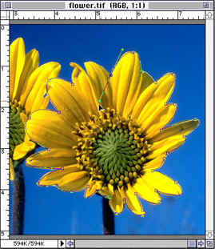 | Мы начинаем с того, что вырезаем цветок из какой-то картинки. Точные выделения предметов с неровными краями удобно делать при помощи инструмента полигональное лассо (Polygonal Lasso). Вставим вырезанный цветок в новый файл отдельным слоем, который назовем Flower ("Цветок"). Создаем еще один слой Clouds ("Облака"), рисуем квадратное выделение и заполняем его облаками (Filter→Render→Clouds).
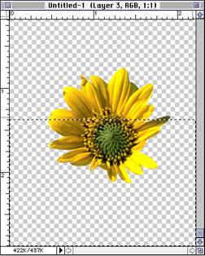 | Затем инструментом лассо (Polygon Lasso) выделим нижнюю часть цветка и перенесем выделение в новый слой (Layer→New→Layer Via Cut). Назовем его Lower half ("Нижняя половина"). Прозрачность нового слоя можно установить в пределах 40-50%, однако это зависит от того, какого эффекта мы хотим достичь.  Граница, по которой мы отрежем нижнюю часть цветка, очень важна. Заметьте, что границы объемного предмета, погруженного в воду, будут иметь неправильную форму. Кроме того, граница эта не делит цветок ровно пополам, поскольку в воду обычно погружена большая часть цветка.
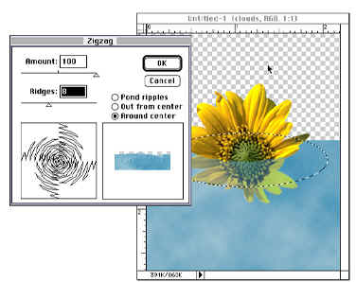 | После этого останется только добавить водную рябь. Существует два способа добиться нужного эффекта. Первый - добавить эффект ZigZag на слой Clouds ("облака"), а второй - таким же образом изменить нижнюю часть цветка.  Для этого на нем делаем овальное выделение - это та область, где будут волны, и затем просто применим эффект Filter→Distort→ZigZag (Amount:100; Ridges:6; Around Center).  Можно также заменить облака изображением настоящей воды. Кроме того, вы не ограничены выбором только одного эффекта - похожий результат даст и применение фильтра Ripple, или даже сочетание этих двух эффектов вместе.

4. Фотомонтаж
Теперь, когда мы познакомились с основными функциями, можно придумать что-то интересное. Например, мы решили почувствовать себя звездой и приставить свою голову к чужому телу.

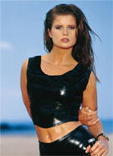 | Открываем фотографию, с которой будем экспериментировать, на всякий случай, сдублировав изображение. Затем находим свою подходящую фотографию и любым полигональным лассо выделяем лицо и верхнюю часть туловища. Вставляем все это на новый слой оригинала изображения.
 | 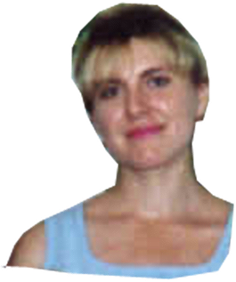
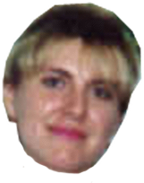 | Чтобы было удобнее редактировать верхний слой, сделаем нижний невидимым. Теперь удаляем лишние участки, оставив только лицо. (Хотя можно было изначально на оригинале выделить только нужную область.) Затем правильно размещаем получившуюся картинку, если нужно меняем масштаб, угол поворота (Edit→Transformation)
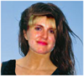 | Теперь делаем все слои видимыми и добьемся похожих яркости, контрастности и баланса цветов на обоих слоях. После следует аккуратно вырезать лицо модели. Мы это делаем для того, чтобы не нарушать целостности картинки. Перенеся слой на задний план, в получившемся окне мы увидим наше новое лицо в обрамлении "новых" волос. Откорректируем его положение так, чтобы это было похоже на правду. Теперь займемся нашим лицом и сделаем его более привлекательным: уберем блестящие участки, "отрежем" челку, осветлим слишком красные места. А в довершении смажем линию сопряжения лица, волос и шеи.
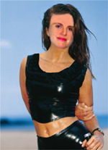 | Блестящие участи и челку мы закрашиваем с помощью инструмента Штамп копий. На панели он выглядит как печать. Для выбора образца, удерживая Alt, указываем область из которой будем брать образец заполнения пикселов. А затем красим мышкой как кисточкой. Помните, что чем чаще вы будете менять образец, тем реалистичнее получится изображение. Теперь объединим слои.  Для смазывания границ вставленной области пользуемся инструментом (Размывание). Кисть выбираем среднего размера, нежесткую и осторожно проводим курсором по границам сопряжения. Кажется, у нас получилось.

Приложение 1

Инструменты выделения
Область | Выделяет прямоугольные области.
Овальная область | Выделяет овальные области.
Вертикальная и горизонтальная строка | Определяет выделенную область как строку толщиной в один пиксел, проходящую по всему изображению.
Рамка | Вырезает из изображения выделенную область, отсекая ненужные фрагменты.
Лассо | Выделение областей произвольной формы.
Полигональное лассо | Предназначено для выделения в изображении областей, ограниченных многоугольниками, составленными из отрезков прямых линий произвольной формы.
"Волшебная палочка" | Выделяет фрагменты изображения на основе сходства цветов смежных пикселов.
Магнитное лассо | Используется для создания выделений вокруг объектов. Границы области "цепляются" за края объекта, на которых происходит смена цветового тона и насыщенности.

Инструменты рисования и закрашивания
Аэрограф | Используется для напыления цвета на поверхность изображения
Кисть | Позволяет наносить мягкие мазки основным цветом.
Ластик | Используется для удаления оригинальных пикселов изображения путем закрашивания их в цвет фона.
Карандаш | Позволяет рисовать линии с резкими краями.
Линия | Используется для рисования прямых линий. (В начале и в конце можно добавить стрелки.)
Пипетка | Позволяет задать основной и фоновый цвета путем взятия проб цвета на изображении или из палитр "Синтез" и "Каталог".
Градиент | Заполняет область постепенным переходом от одного цвета к другому
Заливка | Позволяет закрашивать однородные пикселы выделенной области изображения выбранным цветом.
Перо | Используется для рисования контуров с помощью линейных сегментов путем создания набора закрепленных точек (узлов).
Стрелка | Применяется для корректировки формы контура путем перемещения узловых точек.
Угол | Используется для изменения свойств закрепленных точек (в частности, для превращения их в точки перегиба).

Инструменты для редактирования
Текст | Позволяет создавать битовый текст
Текст-маска | Используется для создания выделенной области в форме символов текста
Рука | Позволяет просматривать части изображения, не поместившиеся на экране
Масштаб | Увеличивает и уменьшает изображение
Перемещение | Используется для перемещения выделенных областей, слоев и направляющих

Инструменты для ретуширования
Палец | Имитирует эффект размазывания невысохшей краски пальцем
Штамп | Позволяет воспроизводить точные или модифицированные копии элементов изображения и цветовых образцов в том же изображении, либо в другом документе
Размытие | Позволяет смягчать слишком резкие границы или области в изображении, уменьшая контраст между пикселями
Резкость | Позволяет повышать четкость изображения, делая слишком мягкие границы более резкими
Осветление | Позволяет осветлять отдельные области изображения
Затемнение | Затемняет отдельные области изображения
Губка | Изменяет насыщенность отдельных частей изображения

Инструменты настройки рабочей среды
Редактирование в стандартном режиме |  | Выполняет функции основного режима при работе в Photoshop. В нем выделенные области отображаются с помощью движущейся пунктирной границы
Редактирование в режиме быстрой маски |  | Используется для создания и редактирования временных масок, что обеспечивает возможность одновременного просмотра маски и изображения. Вы можете выделить в изображении первоначальную область, а затем войти в режим Быстрая маска и с помощью рисующих инструментов модифицировать ее. После выхода из этого режима незащищенные участки будут преобразованы в выделенную область

Приложение 2
Artistic filters (Художественное оформление)
Colored Pencil | Эффект карандашного рисунка
Cutout | Эффект аппликации из цветной бумаги
Dry Brush | Эффект рисования сухой кистью
Film Grain | Эффект зернистой кинопленки
Fresco | Эффект фрески
Neon Glow | Неоновый свет
Paint Daubs | Эффект рисования по штукатурке
Poster Edges | Создает изображение с качеством постера
Rough Pastels | Эффект рисования пастелью
Sponge | Эффект нанесения красок губкой
Watercolor | эффект рисования акварелью
Blur (Смазывание)
Gaussian Blur | Смазавание Гаусса. Задается величина смазывания
Motion Blur | Создает эффект смазывания в движении
Distort filters (Искажения)
Glass | Эффект искажения стекла
Ocean Ripple | Океанская рябь
Pinch | Эффект вогнутости/выпуклости изображения
Ripple | Рябь
Shear | Искажение сдвигом по точкам
Spherize | Сферизация
Twirl | Закручивание
Wave | Волна
ZigZag | Зигзаг
Render filters
3D Transform | Создает эффект наложения изображения на куб, сферу или цилиндр
Clouds | Накладывает на изображение облака
Lens Flare | Добавляет эффект блеска линз фотоаппарата
Lighting Effects | Настройки освещения
Texture Fill | Заполнение текстурой
Texture filters(Текстурные фильтры)
Craquelure | Задает текстуру "бетон"
Grain | Текстура "зерно"
Mosaic Tiles | Мозаичная текстура
Patchwork | Лоскутная мозаика
Stained Glass | Цветное стекло, витраж
Texturizer | Задает пользовательскую текстуру из набора
Успеха в творчестве!

